Machtiging doorlopende Sepa Incasso algemeen.
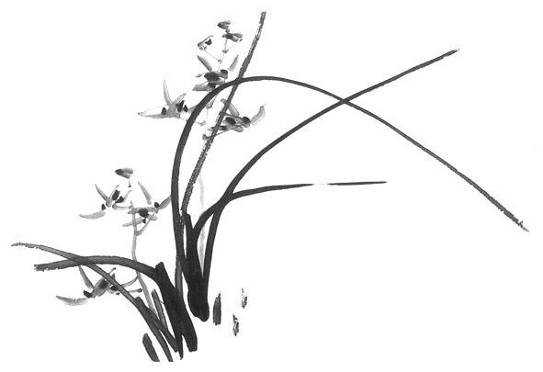

Goorse Hengelsportvereniging
G.H.V.
Opgericht 21 januari 1934
Goorse Hengelsportvereniging
G.H.V.
Opgericht 21 januari 1934
Goorse Hengelsportvereniging
G.H.V.
Opgericht 21 januari 1934

Naam incassant : Goorse Hengelsport Vereniging
Adres incassant : Coornhertstraat 55
Postcode/woonplaats incassant : 7471 ZH Goor
Incassant ID : NL71ZZZ400750640000
Kenmerk machtiging : Contributie vispas 2015

Door ondertekening van dit formulier geeft u toestemming aan:
- Goorse Hengelsport Vereniging om doorlopend incasso-opdrachten te sturen naar uw bank om een betaling van uw rekening af te schrijven en
- uw bank om doorlopend een bedrag van uw rekening af te schrijven overeenkomstig de opdracht van Goorse Hengelsport Vereniging.
Als u het niet eens bent met deze afschrijving kunt u deze laten terugboeken. Neem hiervoor binnen 8 weken na afschrijving contact op met uw bank. Vraag uw bank naar de voorwaarden.

Naam en voorletters : …………………………………………………………………………………
Adres : …………………………………………………………………………………
Postcode/woonplaats : …………………………………………………………………………………
Land : …………………………………………………………………………………
Iban ( rekeningnummer ) : NL…. ……………. ……………………………………. ( 18 tekens)

Plaats en datum: …………………………………………. Handtekening:
…………………………………….

